تغذیه دردیابت بارداری
مقدمه:
دیابت بارداری یک نوع بیماری از دیابت است که طی دوران بارداری در زنان بروز میکند و معمولا بعد از تولد نوزاد برطرف میشود .علایم دیابت بارداری شبیه علایم بقیه انواع دیابت است .

7نشانه دیابت بارداری
1-افزایش اشتها
2-تشنگی زیاد
3-پر ادراری
4-عفونت ها
5-قند خون بالا
6-تغییرات غیر عادی وزن
7-احساس خستگی
اگر هریک از علایم زیر را در خودتان مشاهده کردیدبه پزشک مراجعه کنید تا آزمایش سنجش قند خون را برای شما بنویسد .

پس از زایمان در90 درصد زنانی که دیابت بارداری دارند قند خون طبیعی میشود فقط 5-10 درصد زنان مبتلا به دیابت بارداری پس از بارداری به دیابت نوع 2 مبتلا میشوند.
عوامل خطر مرتبط:
-سن بالای بارداری
-اضافه وزن و چاقی پیش از بارداری
-سابقه ی خانوادگی دیابت
-فعالیت بدنی کم
-سیگار کشیدن
-پرفشاری خون مادر
توصیه های تغذیه ای برای مادران مبتلا به دیابت بارداری :
-غذا را در حجم کم و دفعات متعدد(3وعده اصلی و 3میان وعده )میل کند .
-در هیچ وعده ای بیش از حد غذا نخورد .
-در برنامه غذایی خود از همه گروه های غذایی به شکل متنوع و متعادل استفاده کرد.
-مصرف نمک را کاهش دهد.
-مصرف قند های ساده (مانند قند –شکر –و تنقلات شیرین )را کاهش دهد.
-مصرف غذاهای چرب و سرخ کرده را کاهش دهد .
-روزانه از مواد غذایی فیبردار مانند حبوبات-سبزی-میوه و نان های سبوس دار مانند سنگک که در کاهش قند خون موثر است استفاده کرد.
-بعد از وعده های غذایی کمی پیاده روی داشته باشند .
-میان وعده آخر شب ضروری است تحت هیچ شرایطی حذف نکنید .
-در وعده صبحانه مواد غذایی حاوی کربوهیدرات بالا مثل نان و000را کمتر مصرف کرده و بیشتر از مواد پروتیینی مثل پنیر –تخم مرغ –عدس و000استفاده کنید.
-دوره شیردهی خطر ابتلا به دیابت در آینده را کاهش میدهد .
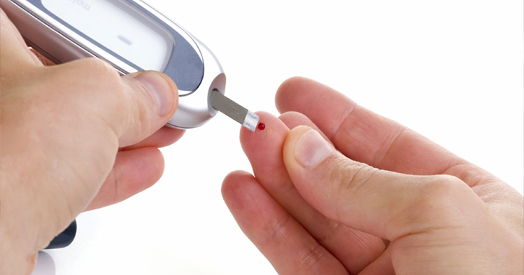
تهیه کننده:فاطمه یعقوبی
منبع:کتاب تغذیه مولکولی و رژیم کراوس
زایشگاه بیمارستان حضرت رسول اکرم (ص)جوانرود

